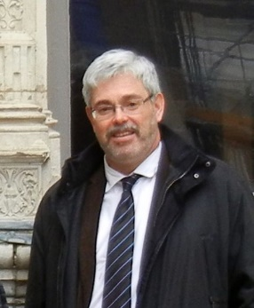
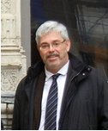Philippe Chareyre
Philippe Chareyre est professeur d’histoire moderne à l’Université de Pau et des Pays de l’Adour et président du Centre d’Étude du protestantisme Béarnais ainsi que du Musée Jeanne d’Albret à Orthez. Il est actuellement porteur d’un programme de recherche de l’Agence Nationale de la Recherche sur les actes royaux de la maison de Navarre à la Renaissance en collaboration avec l’École Nationale des Chartes et la Casa de Velázquez, et d’un programme de la Région sur les élites administratives de la Nouvelle Aquitaine au XVIe siècle. Spécialiste de l’histoire de la réforme, il a dirigé récemment des ouvrages collectifs comme Le protestantisme et la cité, avec Guy Astoul, SMERP, Montauban, 2013, 255 p ou L’hérétique au village. Les minorités religieuses dans l’Europe médiévale et moderne, 31e Journées de Flaran, Toulouse, Presses Universitaires du Mirail, 2011. Il prépare l’édition avec Hugues Daussy d’un ouvrage collectif de synthèse sur les institutions réformées XVIe-XVIIIe s. et l’édition des mémoires d’un réfugié béarnais à Amsterdam au XVIIIe siècle. Il est aussi l’auteur de La construction d’un Etat protestant. Le Béarn au XVIe siècle, CEPB, Pau, 2010, 102 p.

https://item.univ-pau.fr/fr/_plugins/mypage/mypage/content/chareyre.html
https://acronavarre.hypotheses.org/
http://www.cepb.eu/
https://www.museejeannedalbret.com/fr/

Publications :
https://brill.com/view/title/15315?format=HC
https://brill.com/abstract/book/edcoll/9789004363410/B9789004363410_006.xml
https://www.droz.org/france/fr/6450-9782600047289.html
http://pum.univ-tlse2.fr/~L-heretique-au-village~.html
http://www.cepb.eu/Ouvrages/CEPBBearn_protestant.html

